Федеральное агентство связи

Федеральное государственное бюджетное образовательное учреждение высшего образования

«Сибирский государственный университет телекоммуникаций и

информатики» (СибГУТИ)

Отчет по **Лабораторной работе №2**

по дисциплине «Теория массового обслуживания»

Тема: «Введение в Mathcad. Матричные операции, программирование функций»

**Вариант 4**

Выполнил:

студент гр. ИА-232

Сиднов Даниил Александрович

Новосибирск 2024

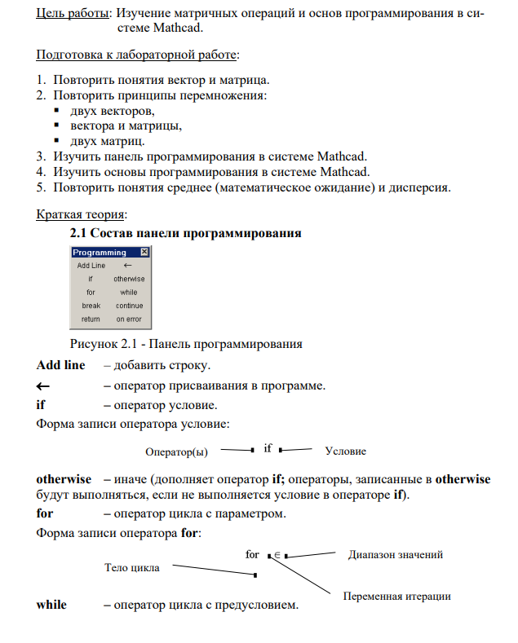

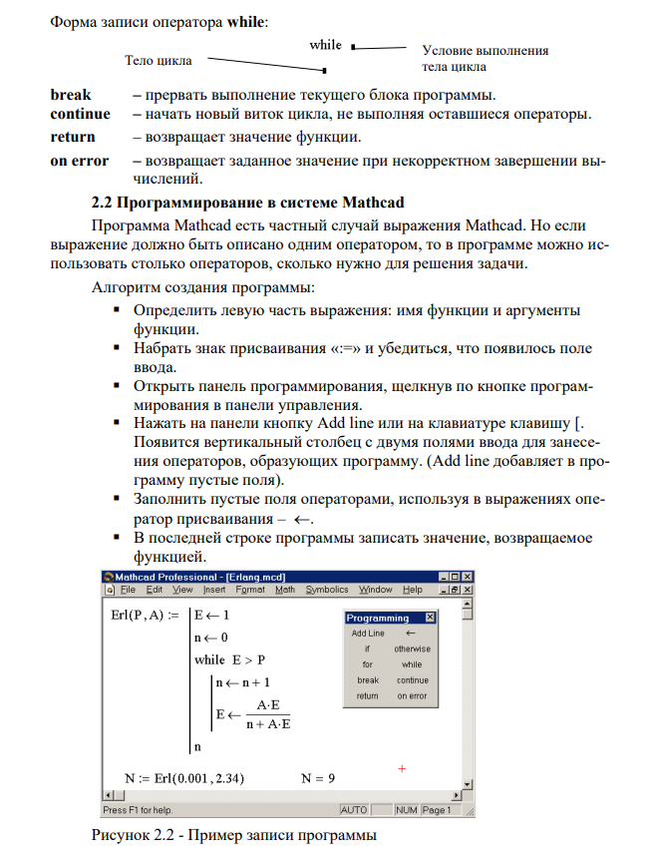

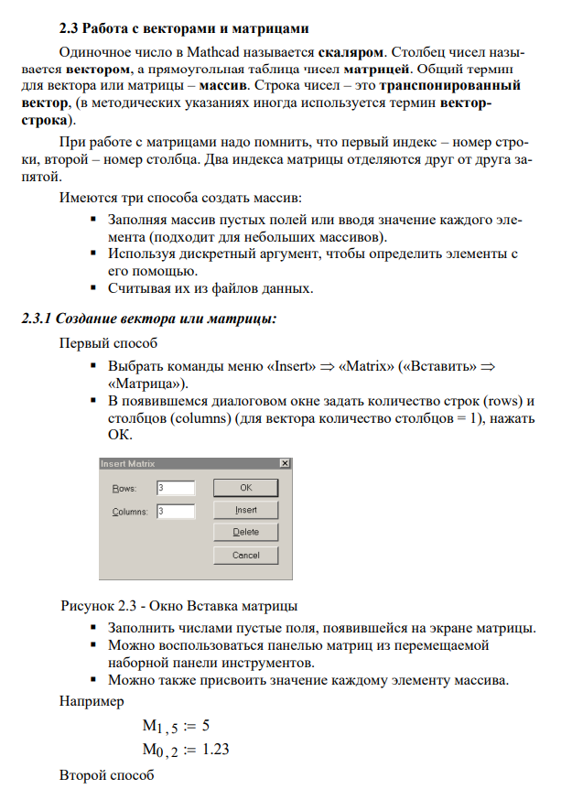

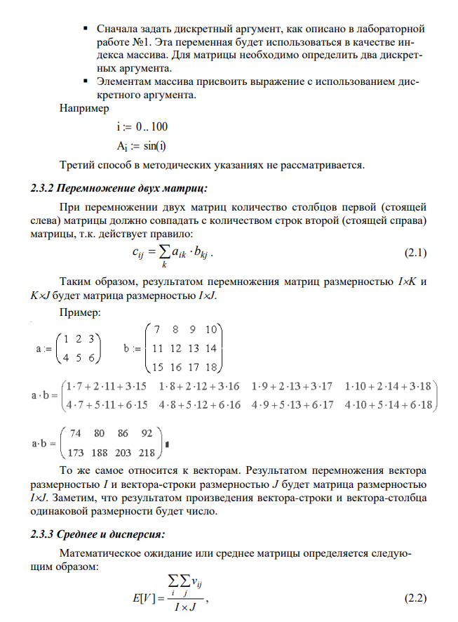

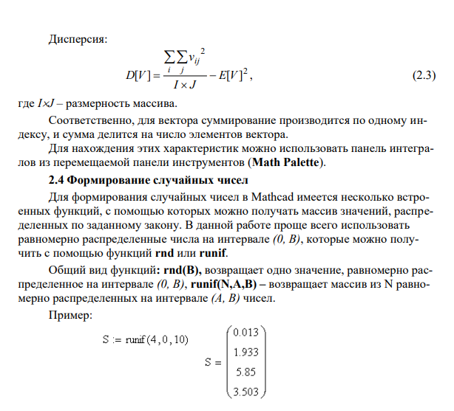

**3. Код программы**

**% Задание размерностей векторов**

**I = 14;**

**J = 21;**

**% Вызов функции**

**[meanValue, varianceValue] = calculate_vectors(I, J)**

**function [meanValue, varianceValue] = calculate_vectors(I, J)**

**% Определение вектора-столбца (случайные числа)**

**vector_column = rand(I, 1);**

**% Определение вектора-строки (случайные числа)**

**vector_row = rand(1, J);**

**% Перемножение векторов**

**result_matrix = vector_column * vector_row;**

**% Вычисление среднего значения**

**meanValue = mean(result_matrix(:));**

**% Вычисление дисперсии**

**varianceValue = var(result_matrix(:));**

**% Вывод результатов**

**disp(['Среднее значение: ', num2str(meanValue)]);**

**disp(['Дисперсия: ', num2str(varianceValue)]);**

**end**

**4. Результаты выполнения программы**

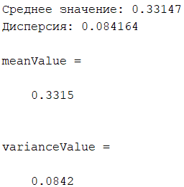

**5. Контрольные вопросы**

1. Переменная скалярного типа в математическом регионе  
   Скалярная переменная в математике — это переменная, принимающая одно числовое значение. В контексте Mathcad переменные могут быть заданы простым присваиванием значения. Например:

a:= 5

Здесь a — скалярная переменная, и ей присвоено значение 5.

1. Переменная типа дискретный аргумент в математическом регионе  
   Дискретные переменные используются для описания величин, принимающих конечное или счетное множество значений. В Mathcad можно задать дискретный аргумент с помощью вектора или массива. Например:

x := 0, 1, 2, 3

Здесь переменная x представляет собой набор дискретных значений.

1. Программирование в системе Mathcad  
   Mathcad позволяет использовать программирование для создания сложных вычислительных алгоритмов. Для этого применяются операторы циклов, условий и функций. Пример программы:

if a > 5

b := a * 2

else

b := a + 1

В этом примере выполняется условная операция: если a больше 5, то b удваивается; иначе прибавляется 1.

1. Разработка функции в системе Mathcad  
   Функции в Mathcad задаются с использованием имен переменных и аргументов. Например, функция, которая вычисляет квадрат числа, может быть записана так:

f(x) := x^2

Затем функция может быть вызвана с любым значением x, например: f(3) вернет 9.

1. Вектор-строка и вектор-столбец; способы их задания  
   В Mathcad векторы можно задать как строку (вектор-строку) или столбец (вектор-столбец). Вектор-строка задается как набор элементов в одной строке:

v_row := [1, 2, 3]

Вектор-столбец задается как набор элементов в разных строках:

v_col := [1; 2; 3]

1. Матрицы и способы их задания  
   Матрица в Mathcad может быть задана с помощью квадратных скобок или матричных операторов. Пример:

A := [[1, 2]; [3, 4]]

Это 2x2 матрица с элементами 1, 2, 3 и 4.

1. Перемножение векторов и матриц, а также вектора на матрицу  
   В Mathcad поддерживается стандартное матричное умножение. Для умножения вектора на вектор, матрицы на матрицу или вектора на матрицу можно использовать оператор умножения. Пример умножения матрицы на вектор:

A := [[1, 2]; [3, 4]]

v := [5; 6]

result := A * v

1. Среднее и дисперсия массивов  
   Mathcad предоставляет встроенные функции для вычисления среднего значения и дисперсии. Пример:

array := [1, 2, 3, 4, 5]

mean := mean(array)

variance := variance(array)

Функция mean() вычисляет среднее арифметическое, а variance() — дисперсию массива.

**Вывод:**

В данной работе мы провели серию математических расчетов и визуализаций, используя MATLAB. Этот мощный инструмент продемонстрировал свои возможности в решении инженерных и научных задач, предложив удобные средства для анализа данных, построения графиков и автоматизации вычислений. MATLAB проявил себя как гибкий и эффективный инструмент для работы с математическими моделями и обработки больших объемов данных. Наши расчеты и построенные графики продемонстрировали точность и наглядность, что позволяет использовать MATLAB для широкого спектра задач в области науки и техники.